Муниципальное бюджетное общеобразовательное учреждение
Тарасовская средняя общеобразовательная школа № 2

ТВОРЧЕСКИЙ ПРОЕКТ
«Подъёмный кран с электромагнитом»

Выполнил: ученик 9 «б» класса
Окунцов Андрей
Руководитель проекта:
Гончарук Владимир Степанович

2018 год

Содержание
- Актуальность. Обоснование проекта.
- Постановка цели.
- История создания.
- Анализ идеи и выбор оптимального варианта.
- Анализ разнообразных, разноплановых изделий для изучения отдельных характеристик.
- Выбор материалов для изготовления.
- Оборудование, материалы, инструменты.
- Техника безопасности.
- Технология изготовления.
- Экономический расчет.
- Экологические критерии.
- Самооценка.
- Список литературы.

Актуальность. Обоснование проекта.
Постановка цели.

Цель работы - изготовление модели из доступных материалов, которые не потребует больших материальных затрат и усилий.
Задачи:
- Совершенствование умений при работе с древесными материалами;
- Формирование навыков работы с различными материалами и ручными инструментами;
- Приобретение опыта работы с методической литературой.
- Создание условий для проявления самостоятельности и творчества при изготовлении изделий;
- Развитие познавательного интереса и творческого мышления.

Я получу полезный проект, который станет экспонатом в нашем школьном музее. Так же я надеюсь, что моя модель понравится моим одноклассникам.
По мере выполнения мною проекта, я получу много дополнительных и полезных знаний и умений. К тому же эта работа окажется очень полезной для меня. Она позволит мне подготовиться к профессиональному самоопределению с учетом моих интересов и способностей.

История развития грузоподъемных механизмов
Со времен возникновения цивилизации вплоть до начала индустриальной революции, люди для подъема предметов использовали силу своих мышц. Со временем организационные навыки и хитроумные механические изобретения позволили поднимать все более весомые грузы. Однако только с началом индустриальной революции произошел коренной перелом в области грузоподъемных механизмов, что позволило человечеству поднимать предметы, о которых они даже не мечтали ранее, затрачивая при этом минимум усилий.
На сегодняшний день наиболее распространенная грузоподъемность башенного крана, используемого в строительстве, составляет от 12 до 20 тонн. Для большинства строительных проектов древней истории, такой грузоподъемности будет совершенно недостаточно.
Египетские пирамиды, построенные в период от 2750 до 1500 г. до н.э. в большинстве своем, состоят из камней весом 2-3 тонны, однако все эти конструкции держатся на каменных блоках весом более 50 тонн. Храм Амона-Ра в Карнаке имеет лабиринт из 134 колонн высотой 23 метра, которые в свою очередь являются опорами поперечных балок весом от 60 до 70 тонн каждая. 18 капитальных блоков колонны Траяна в Риме весят более 53 тонн, и они были подняты на высоту 34 метров. Храм римский Юпитер (Вакха) в Баальбеке содержит каменные блоки весом более 100 тонн, поднятые на высоту 19 метров. Сегодня, чтобы поднять груз весом от 50 до 100 тонн до этих высот понадобится предельно мощный кран.
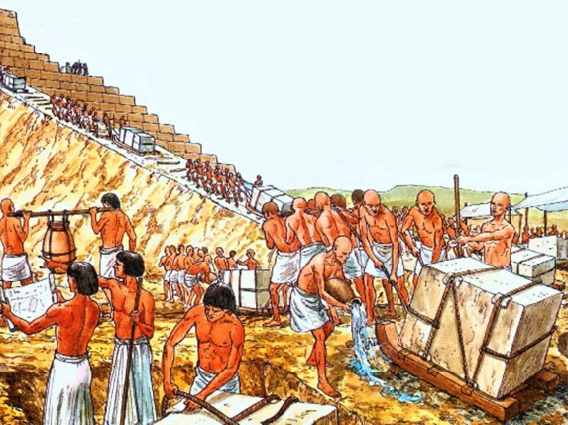
Иногда, нашим предкам приходилось поднимать еще более тяжелые грузы. Купол мавзолея Теодориха Великого в Равенне (около 520 н. э.) — это 275-тонный каменный блок, который был поднят на высоту 10 метров. Храм в честь фараона Хефрена в Египте состоит из монолитных блоков весом до 425 тонн. Самый большой египетский обелиск весил более 500 тонн и имел высоту более 30 метров, в то время как крупнейший обелиск в Царстве Аксум в Эфиопии (4 век н. э.), поднятый на высоту 24 метра, весил 520 тонн. Колоссы Мемнона – две 700-тонные статуи были возведены на высоту 18 метров, а стены храма Юпитера в Баальбеке (1-й век до н. э.) содержат почти 30 монолитов весом от 300 до 750 тонн каждый. Только самые мощные современные краны могли бы поднимать камни этого веса.
Подъем строительных материалов до впечатляющих высот также не составлял особых проблем. Так, высота Александрийского маяка (3 век до н.э.) составила более 76 метров. Египетские пирамиды поднимаются до 147 метров. В средневековье около 80 крупных соборов и около 500 крупных церквей были построены с высотой до 160 метров. В настоящее время подъем груза на данные высоты недосягаем для большинства современных кранов, кроме самых последних топ-моделей гусеничных кранов.

Сила человеческого подъема
Учитывая тип кранов, которые потребовались бы сегодня для решения задач, описанных выше, удивляешься, как наши предки были способны поднять такие внушительные грузы без помощи сложных машин. Дело в том, что в их распоряжении были механизмы, принцип действия которых был схож с сегодняшними. Единственное отличие от современных кранов является то, что эти машины были приведены в действие с помощью людской силы вместо топлива или электрической энергии.
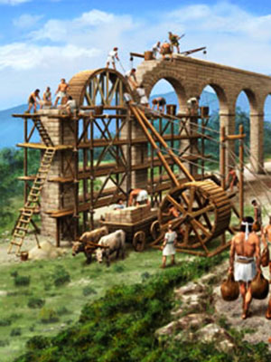
В принципе, нет никаких ограничений на вес, который люди могут поднять с помощью чистой мышечной силы. Также не существует ограничения на высоту, к которой этот груз можно поднять. Единственное преимущество современных подъемных механизмов – это высокая скорость подъема, и как следствие экономия времени. Конечно, это вовсе не означает, что один человек может поднять что угодно на любую высоту, или что мы можем поднять что-либо на любую высоту, просто используя достаточное количество людей вместе. Но начиная с 3 века до нашей эры, инженеры разработали ряд машин, которые значительно повысило подъемную силу человека или группы людей. Подъемные устройства использовались в основном для строительных нужд, но позже также применялись для погрузки и разгрузки товаров, для подъема паруса на судах, и для целей горной промышленности.
Первоначально скорость подъема машин была крайне низкой, в то время как количество живой силы, необходимой для работы, оставалось очень высоким. Однако к концу девятнадцатого века, непосредственно перед началом массовой эксплуатацией паросиловых машин, грузоподъемные механизмы стали столь тщательно продуманными, что один человек мог поднять 15-тонный груз в мгновение ока, используя только одну руку.
Пандусы и рычаги
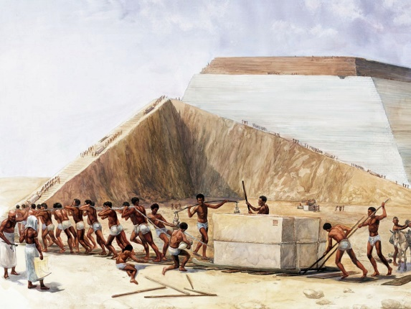
Некоторые думают, что в распоряжении строителей Древнего Египта имелись сложные подъемно-транспортные машины, однако большинство историков заявляют, что египтяне использовали только самые простые подъемные устройства: наклонные плоскости (пандусы) и рычаги (принцип качелей). Скаты (пандусы) использовались для подъема обелисков.
При перемещении объекта вверх по пандусу, а не при помощи полностью вертикального подъема, величина требуемой силы уменьшается за счет увеличения расстояния, который груз должен преодолеть. Механическое преимущество наклонной плоскости (пандуса) равна длине плоскости, деленной на высоту склона.
Механическое преимущество рычага – это расстояние между точкой опоры и точкой, где применяется сила, деленная на расстояние между точкой опоры и весом, который будет поднят.
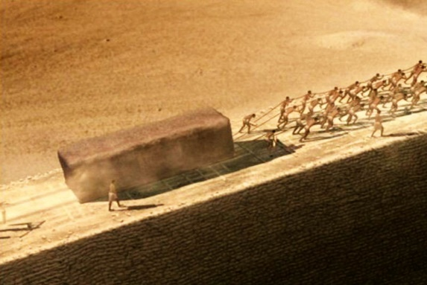
В тоже время метод египтян не дал значительного механического преимущества над простым вертикальным подъемом груза с помощью веревок, так как потребность в рабочей силе была крайне высока не только для буксировки и перевертывания камней (около 50 мужчин для буксировки блока весом 2,5 тонны), но и для строительства и демонтажа глиняных пандусов.
Историки подсчитали, что трудовые ресурсы, необходимые чтобы построить пирамиды составляли от 20000 до 50000 мужчин, а срок строительства большинства пирамид растягивался на десятилетия. В наши дни такие сооружения могут быть построены за несколько лет с помощью кранов и небольшого штата сотрудников.

Ступальное колесо
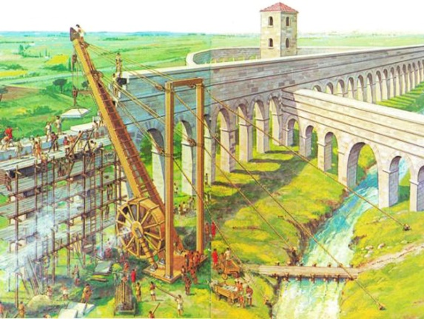
Еще более производительным подъемным механизмом в сравнении с лебедкой было ступальное колесо, первые упоминания о котором датируется 230 годом до нашей эры. Такой грузоподъемный механизм имел в своей основе колесо диаметром 4 – 5 метров, что давало большее механическое преимущество из-за большего радиуса колеса в сравнении с радиусом оси. Более того, при подъеме груза с помощью лебедки, человек генерировал энергию только с помощью рук, а в случае со ступальным колесом подъемная сила появлялась от ходьбы/бега человека или тягловых животных. Таким образом, такое колесо повышало производительность человека в 70 раз и давало возможность одному человеку, приложившему усилие 50 кг, поднимать груз весом до 3500 кг. Некоторые из таких кранов (особенно портовые) снабжали двумя подъемными колесами. В свою очередь на каждом таком колесе размещали по два человека, идущих бок о бок. Максимальная грузоподъемность этих кранов, даже с учетом потери 20% из-за трения, достигала 11.2 тонн. Но такие механизмы имели и свои минусы. Например, для подъема груза на 10-метровую высоту человеку приходилось преодолеть расстояние в 140 метров, причем на довольно приличной скорости. Долго подобную скорость один человек поддерживать был не в силах, поэтому рабочую силу приходилось часто менять.
Грузоподъемные механизмы средневековья
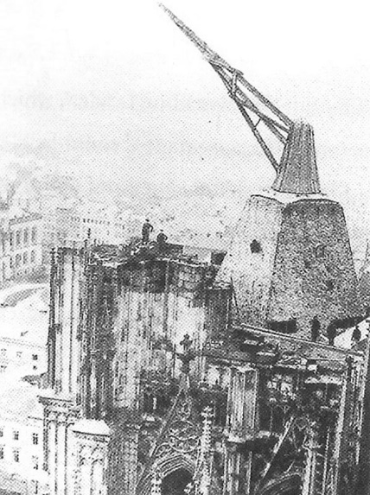
После распада Римской империи, использование сложных грузоподъемных механизмов в Европе, практически остановилось на долгие 800 лет. Краны под управлением лебедок начали снова появляться только в конце 12 века. Краны с большими ступальными колесами снова начали использовать в 13 веке во Франции и в 14 веке в Англии, то есть немного позже, чем началось массовое использование ветряных мельниц и водяных колес. По сравнению с эпохой Римской империи до наших дней дошло очень мало технической информации о подъемных механизмах средневековья. Большинство наших исторических знаний исходит от картин и от иллюстраций в рукописях того времени.
Но все же несколько подъемных кранов с ступальными колесами были сохранены на чердаках церквей и соборов. Большие подъемные краны были необходимы для строительства готической архитектуры средневековья. Здания этой эпохи были значительно выше, чем самые высокие сооружения времен Римской империи.
Сначала краны, используемые для строительства готических церквей, монтировали на земле. Затем при необходимости такие краны разбирались и переносились на все новые и новые высотные отметки пока храм не отстроится. Часть этих кранов оставляли над сводами и под крышей, где они могли бы пригодиться для ремонтных работ.
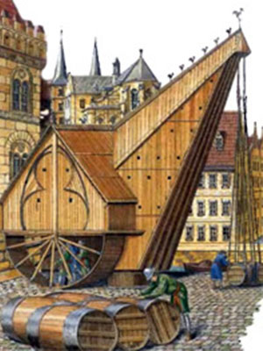
Новым явлением для средневековья был стационарный портовый кран, снабженный подъемным механизмом со ступальным колесом. Древние греки и римляне его не использовали по причине наличия большой рабской силы, которую они использовали при разгрузке и загрузке судов. Римский стандарт транспортировочного контейнера (амфора) был достаточно мал и мог легко и быстро загружаться и выгружаться с помощью человеческого ленточного конвейера и пандуса.
Портовые краны впервые появились во Фландрии, Голландии и Германии в 13 веке, а также в Англии в 14 веке. Они были более мощными, чем краны, применяемые в строительстве, и оснащены не одним, а двумя подъемными колесами, имеющих диаметр до 6,5 метров. Эти более мощные подъемные механизмы были нацелены на более высокие скорости подъемы и опускания, нежели на большую грузоподъемность. При загрузке и погрузке грузов скорость была более важна, чем в строительстве.
Как правило, портовые краны имели крышу для защиты рабочих и механизма от осадков. Эти подъемные машины были схожи с ветряными мельницами, как технически, так и по внешнему виду. Предположительно в Европе было построено около 100 портовых кранов и всего 10 таких конструкций сохранилось до наших дней.
Железные краны
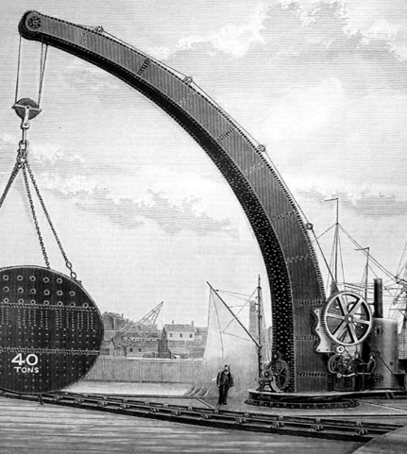
В 19-м веке в конструкциях грузоподъемных механизмов появились три важных нововведения. Первым и наиболее важным нововведением было использование железных элементов зубчатых передач вместо деревянных, что сделало подъемные машины более эффективными, надежными и мощными. В 1834 году был построен первый чугунный кран. И в этот же год был изобретен крепкий стальной трос, который был более надежной альтернативой тросу из натурального волокна. Третье нововведение – применение энергии паровых машин, при конструировании кранов. Теперь скорость подъема груза зависела от мощности паровой машины.
Металлический трос вскоре нашел широкое применение при производстве грузоподъемных механизмов, а вот две другие новинки прижились только со временем. Дерево было предпочтительным материалом для многих кранов даже в двадцатом веке, особенно в регионах, где древесина была в изобилии. Энергия парового двигателя также внедрялась очень неохотно и медленно. «Ручные» краны оставались популярны до середины 20-го века.
Башенные краны
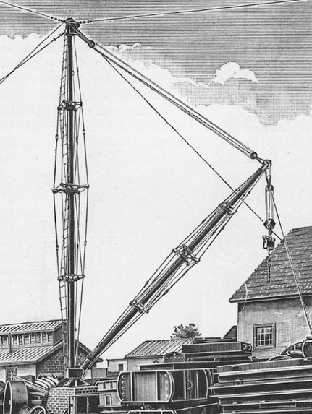
Наличие узких улочек в европейских городах затрудняло установку громоздких кранов. Это было основной причиной для создания в начале 20-го века первых башенных кранов. Этот механизм обладал всеми необходимыми качествами для строительства в стесненных условиях: он был высоким и мощным, но в то же время не занимал больших площадей. Первым производителем башенных кранов была компания «Maschinenfabrik Julius Wolff & Co» (Германия), которая в 1908 году выпустила первую партию кранов, рассчитанных для строительных нужд.
Со временем конструкция башенных кранов совершенствовалась, и в 1949 году Ганс Либхерр построил поворотный башенный кран со стрелой, которая была закреплена на верху металлической конструкции. Такой кран мог не только поднимать груз, но и перемещать в любое место строительства не опуская его. Начиная с 60-х годов двадцатого века конструкции грузоподъемных механизмов изменялись незначительно и касалось это в основном систем безопасности и управления, а также увеличения грузового момента.
Анализ идей и выбор оптимального варианта
Обдумывая процесс изготовления модели, ее внешний вид и материал, пришлось просмотреть много книг, журналов, технической литературы, сделать эскизы различных самолетов.
Все дизайн - решения – это компромисс между 5 критериями:
- формой;
- назначением;
- используемыми материалами;
- способом изготовления;
- стоимостью изготовления, последствиями для окружающей среды.
Исходя из этого, можно выделить множество различных вариантов. Модели из пластика, бумаги, искусственного материала. Но все эти материалы дорогостоящие, либо в нашей мастерской нет специального оборудования для работы с ними.
Поэтому, ориентируясь на цель нашего проекта, остановимся на таком варианте: модель из доступных конструкционных материалов (картон, древесина, ДВП, проволока).
Такая модель является довольно привлекательной с точки зрения изготовления и эстетического восприятия. Все детали изготовлены на станочном оборудовании. В конструкции применяются современные материалы и технологии.

Универсальность изделия заключается в том, что ее можно использовать как в музее, так и просто играть.

Экономичность заключается в том, что все материалы для данного проекта можно найти в мастерской, среди отходов производства.

Конструктивность необходимо учитывать при изготовлении – подъёмный кран красивый и пропорциональный.
- Прочность – способность изделия воспринимать определённые нагрузки, не разрушаясь.

Экологичность заключается в том, что при изготовлении данного проекта использовался экологически чистые материалы.

Надежность – способность изделия выполнять заданное назначение при сохранении основных характеристик.

Эстетичность - создание гармоничной целостной формы.
Стоит отметить, что модели из конструкционных материалов отличаются стойкостью и достаточной долговечностью. Каждая из них отличается своей оригинальностью и функциональностью. К тому же они играют огромную роль в профессиональной ориентации детей. У такой модели больше достоинств, чем недостатков.

Анализ разнообразных, разноплановых изделий для изучения отдельных характеристик.
Изделие должно быть:
- Удобным в использовании.
- Долговечным.
- Эстетичным.
- Экологически безопасным.
- Обладать оригинальными внешними
особенностями среди изделий подобного типа.
- Доступным в изготовлении.
- Дешевым.

Достоинства:
- оригинальный дизайн, в соответствии с выбранной тематикой
- дизайн несложный в изготовлении
- есть наличие необходимых материалов и инструментов на базе школы
- наличие необходимой подготовки
- небольшая себестоимость продукта
- малое время изготовления
- отвечает экологическим требованиям
- возможность украсить игрушку художественной обработкой

Недостатки:
- возможность получения брака при изготовлении, который очень трудно устранить (сколы, царапины)
- нельзя мыть.
Выбор материалов для изготовления
Современный рынок насыщен изделиями из пластика, бумаги, искусственного материала, но наиболее популярным материалом все равно остается древесина. Полезные модели-игрушки - это деревянные, потому что они живые, теплые и настоящие.
Древесина – один из самых распространенных материалов, который человек научился обрабатывать еще в глубокой древности. С помощью топора, ножа и других инструментов люди изготавливали дома, мосты, ветряные мельницы, крепостные сооружения, орудия труда, посуду и, конечно же, игрушки.
Дерево капризно и неповторимо. Невозможно получить две одинаковые вещи из дерева: они будут отличаться цветом и фактурой, направлением прожилок – и движением руки Мастера... Именно необходимость тонкой ручной работы делает деревянные сувениры такими дорогими, и такими редкими.
Проанализировав несколько вариантов, мы выбираем картон, ДВП и породу древесины – сосна, так как она обладает определенными свойствами: умеренно твердое дерево, легко обрабатывается на станках и вручную, часто используется в производстве мебели, невысокая стоимость, очень красивая структура волокон, она лучше всего подходит для «художественной росписи».
Древесина является одним из самых красивых и экологически чистых материалов. Изготовление игрушки из древесины позволяет минимизировать утилизацию отходов, что положительно сказывается на экологической обстановке и на более экономном расходовании энергии. Даже самые маленькие отходы деревообрабатывающего производства можно использовать для изготовления подобных изделий.
По способу соединения отдельных элементов изделия выбираем соединение на клею и шурупами. Это наиболее простой способ соединения и требует значительно меньше времени на сборку. Припуски на обработку задаются минимальными. Применение лаков на водной основе делает изделие более экологически чистым.
Оборудование, материалы, инструменты
- Рейсмус.
- Шлифовальная машинка.
- Лобзик ручной.
- Резцы, стамески.
- Верстак столярный.
- Рубанок, напильники.
- Карандаш, линейка, рулетка, угольник.
- Шлифовальная шкурка.
- Клей столярный.
- Краски акриловые цветные.
- Маркеры цветные.

Техника безопасности
При обработке конструкционных материалов:
- Нельзя работать в сильном волнении или утомлении, когда притупляется внимание и трудно сосредоточиться.
- Рабочее место всегда необходимо содержать в порядке. На поверхности стола не должно быть лишних предметов.
- Освещение на изделие должно падать спереди, сбоку, сверху, а лампа должна находиться на достаточном расстоянии от резчика.
- Не следует отвлекаться и, если это не нужно для резьбы, ходить с инструментом в руках.
- Инструмент всегда нужно поддерживать в хорошем рабочем состоянии.
- Инструмент класть на верстак режущей кромкой от себя.
- Стамески и ножи всегда без исключения нужно держать двумя руками – отступления от этого правила – нет!
- Не рекомендуется при резьбе располагать заготовку на ладони или коленях, а также резать, держа изделие на весу без упора.
- Необходимо всегда иметь под рукой средства первой медицинской помощи.
При окраске:
- Окраску изделий производить только на накладной доске.
- Не допускать попадания краски и растворителей на кожу рук и лица.
- Не окрашивать изделия и не хранить краску вблизи нагревательных приборов.
- Проветрить помещение, в котором проводится окраска.
- Руки после окрашивания вымыть с мылом.
Технология изготовления
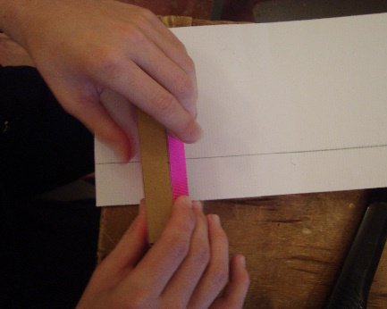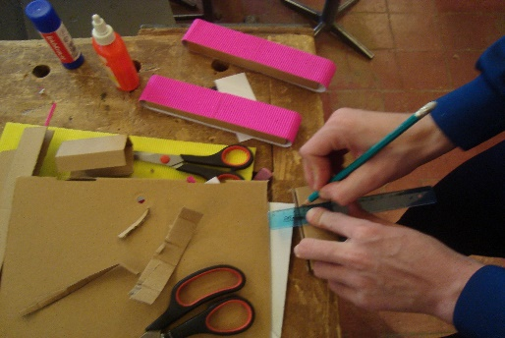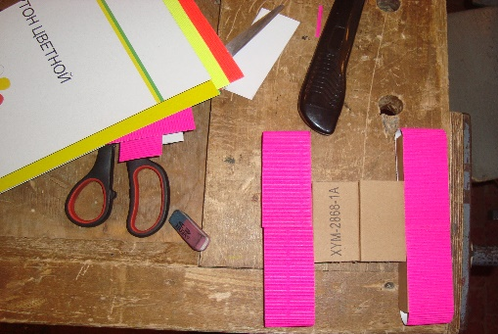

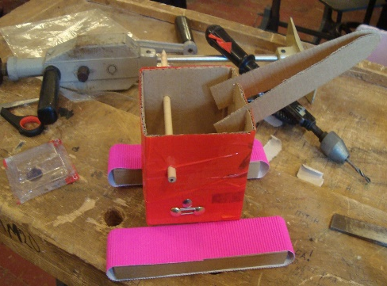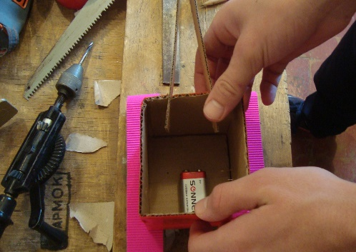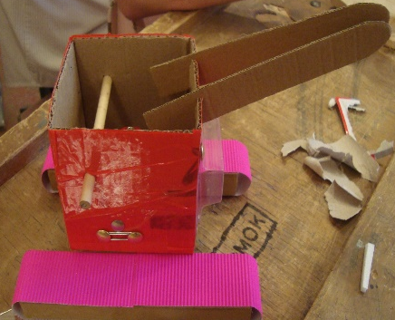

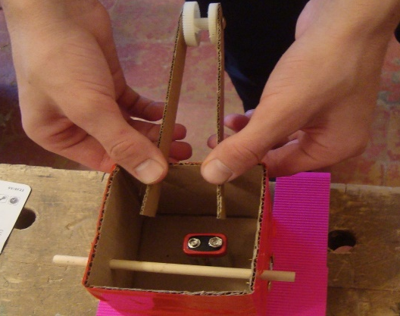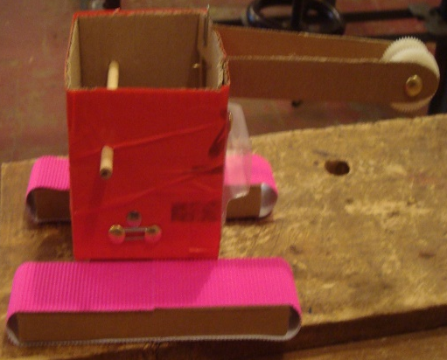

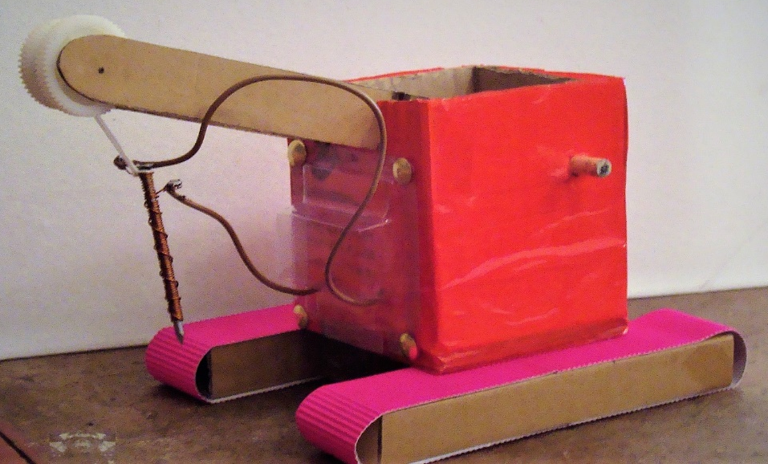

Экономический расчет

Определяем себестоимость игрушки, на производство которой потребовались следующие затраты (цены приблизительные):
Стоимость изделия невелика, так как я использовала запасы материалов, которые были в мастерской.

Используемый  материал | Цена единицы изделия | Количество используемого материала | Цена используемого материала
Набор картона | 1 упаковка | 35 руб. | 35 руб.
Клей Момент» | тюбик | 25 руб. | 25 руб.
Клей ПВА | тюбик | 50 руб. | 50 руб.
Итого: |  |  | 110 руб.

Экологические критерии
При изготовлении модели используются экологически чистые материалы, которые не навредят окружающей среде и здоровью человека. Основные отходы при изготовлении игрушки - это стружки, опилки, обрезки древесины, которые так же могут быть использованы для других нужд жизнедеятельности человека.
Используемое оборудование и инструменты тоже не вредят экологии.
Как известно изделие должно быть безопасным не только химическому по составу материалов, из которых оно выполнено, но и по его использованию.
Я сделал, как мне кажется безопасное по всем параметрам изделие. Об него трудно пораниться, и значит, оно не будет представлять собою определенную опасность для человека и домашних животных.
Изготовление моделей из картона и древесины – экологически чистое производство:
- практически безотходное производство, нет выбросов, загрязняющих веществ в, почву, водоемы;
- при работе с древесиной не выделяются вредные вещества в атмосферу;
- практически нет затрат чистой природной воды на производственные нужды.
Самооценка.
Изготовленный объект, с моей точки зрения, достаточно удачен, он имеет оптимальную форму и приятную фактуру.
Изделие отвечает всем основным требованиям, выраженным при постановке задач.
- Задача была правильно сформулирована;
- Исследование было спланировано достаточно полно;
- Дизайн – спецификация в сжатой и понятной форме отражает особенности изделия и способы его изготовления;
- Представленные варианты идей были довольно разнообразны;
- Решение при выборе идеи опиралось на разносторонний анализ рассматриваемых предложений;
- Проработка идеи представляется достаточно полной;
- Процесс изготовления был спланирован технологически правильно, поэтому не вызывал затруднений;
- Изделие выполнено качественно;
- Считаю, что само изделие и процесс его изготовления достаточно хорошо продуманы и в изменениях не нуждаются.
Во время работы над моделью можно приобрести великое множество полезных навыков. Данный процесс, в первую очередь, способствует развитию у человека таких качеств, как терпение и усидчивость.
Мир искусства великолепен в своем разнообразии и множестве направлений. Любое увлечение достойно внимания людей и даже простые поделки из дерева способны привлечь их радостные улыбки. Прошли века, изменилось мировоззрение людей, их быт. А изделия народных мастеров и сегодня по-прежнему восхищают нас своим совершенством. В наше время декоративное искусство не только сохраняется в музейных залах, оно живет в народе. С чувством благоговения относимся к изделиям, хранящим тепло человеческих рук. Ведь в каждой вещи – часть души, сердца мастера.
При подготовке проекта мною было проработано достаточно много специализированной литературы. Я попробовал себя в роли дизайнера. Оценив труд дизайнера, понял, насколько он требует творческого подхода и аккуратности.
Модель, сделанная своими руками, представляет для меня большую ценность. Ведь в нее я вложил всю свою душу, умение, старание. Я испытываю гордость за полученный результат. А еще в процессе работы я овладел навыками работы по дереву, правилами обращения с инструментом которые могут пригодиться мне в дальнейшей жизни.
Я доволен результатом своего труда и, думаю, он будет оценен по заслугам.
Список используемой литературы
1. Бузкинов М., Потапов Г.,Искусство резьбы по дереву. -М.: Антиква, 1998.
3. Мартенсон А. Начинаем мастерить из древесины. М.: Просвещение, 1979.
4. Леонтьев Д.П. Сделай сам. – М.: Просвещение, 1985.
5. Логачева Л.А. Основы мастерства резчика по дереву. М.: Народное творчество, 2002.
6. Лебедева Е.И., Бургунова Е.М. Резьба по дереву.М.: Аделант, 2005.
7. Абросимова А. Художественная резьба по дереву. М.: Высшая школа, 1989.

